VYHLÁŠENÍ VÍTĚZŮ
V kategorii 12 a 14 let vzejde vítěz součtem dvou startů závodu VzPu30. Pořadatel věnuje putovní pohár závodníkovi bez rozdílu kategorie s nejvyšším součtem bodů ze dvou závodů. Závodníci na prvních třech místech v obou kategoriích (12,14) obdrží medaile. Hlavní hodnotnou cenu obdrží vylosovaný účastník.
VÝSLEDKY
Budou promítány v on-line režimu v hale. Výsledková listina bude každému zúčastněnému SSK k dispozici na místě.
OBČERSTVENÍ
V nezbytné míře bude zabezpečeno v bufetu přímo na střelnici. (káva, čaj, tatranky, Hotdog)
PROTESTY
Písemně s vkladem 500,- Kč do rukou hlavního rozhodčího do 20 min po zveřejnění výsledků.
ZÁVĚREČNÁ USTANOVENÍ
Pořadatel si vyhrazuje právo na změnu propozic zejména na sloučení kategorií při nízké účasti startujících, úpravu časového programu, případného zrušení směny. Soutěž je poslední prověrkou výkonnosti před MČR Mládeže.

Vítězové 7. ročníku:
VzPu 30 do 12 let Dudová Lucie 598
VzPu 30 do 14 let Mazurová Nikola 599

Na hojnou účast a hezký sportovní víkend se s Vámi těší pořadatel SSK 50 Brno



Pořadatel děkuje hlavnímu sponzoru REDA, a.s. za drobné ceny.


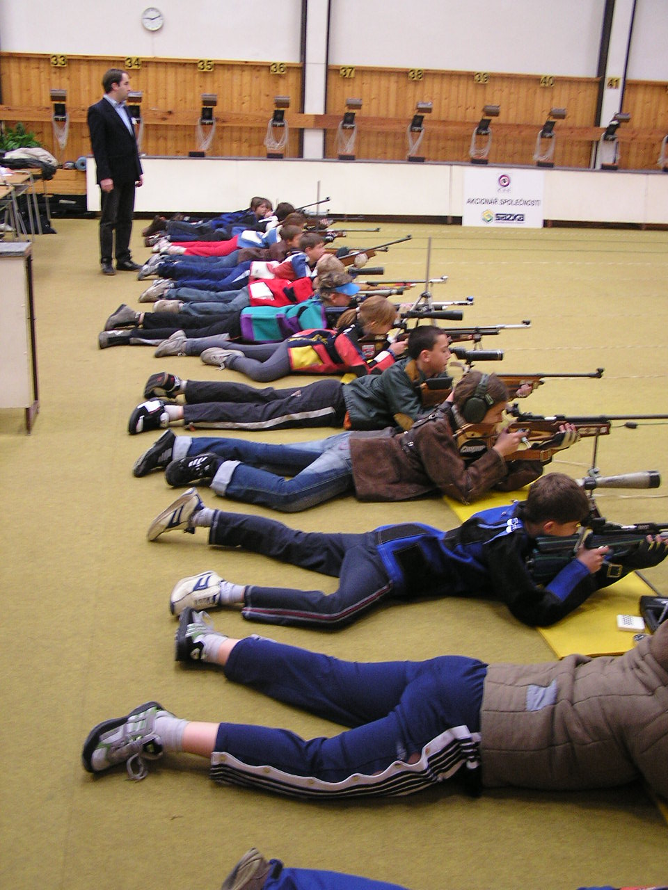

Propozice jarní VC SSK 50 mládeže
8. ročník

DRUH SOUTĚŽE
Střelecká soutěž jednotlivců I. kategorie. Soutěž je uvedena v celostátním kalendáři ČSS.
POŘADATEL
SSK 50 Brno č. 0025
ORGANIZAČNÍ VÝBOR
Ředitel Jiří Doležal Hlavní rozhodčí Otakar Vitásek jun. Rozhodčí střeliště Otakar Vitásek sen. Ostatní rozhodčí deleguje SSK 50 Tech. zabezpečení Jiří Sotona Zdrav. zabezpečení Nemocnice Brno
DATUM KONÁNÍ
29. března 2008 - sobota

místo konání
Sportovní střelnice ČSS Automotodromu Brno-Kývalka.
DISCIPLÍNY
VzPu 30 ran 12, 14 let - 2 starty
KATEGORIE
A - mládež do 12 let B - mládež 13 - 14 let
PODMÍNKY ÚČASTI
Členové ČSS s platnými doklady + doprovod.

STARTOVNÉ
100,- Kč za 2 starty disc. VzPu30
TECHNICKÉ PODMÍNKY
Střílí se dle platných PSS. Střílí se po 1 ráně do terče na posuvné pásy. Hodnotí se na zařízení Rica.
PŘEJÍMKA ZBRANÍ
Bude provedena namátkově na palebné čáře.
POJIŠTĚNÍ
Pojistkou ČSS č.85-59901818-6 Česká Kooperativa, a.s.
UBYTOVÁNÍ
Pořadatel nezajišťuje.
DOPRAVA
Vlastní nebo autobusem ID č.402 z Brna, Starý Lískovec. Odjezd v 7,28 nebo v 9,28 hod. Parkování v areálu. Vjezd zadní branou.
INFORMACE
Jiří Doležal, tel: 546 216 164, nebo jidolcss@volny.cz. Případně stránky www.mujweb.cz/www/SSK50

ČASOVÝ ROZVRH
29. března 2008 – sobota 08,00 – 11,00 Presence závodníků, 09,00 - 10,00 1. Směna VzPu 30 1. start 10,00 - 11,00 2. Směna VzPu 30 1. start 11,00 - 12,00 3. Směna VzPu 30 1. start 12,00 – 13,00 4. Směna VzPu 30 2. start 13,00 - 14,00 5. Směna VzPu 30 2. start 14,00 – 15,00 6. Směna VzPu 30 2. start
15,30 Vyhlášení vítězů
PRESENCE
Při presenci předložte platný členský průkaz ČSS se zaplacenými čl. příspěvky. Bez průkazu nebude povolen start.
PŘIHLÁŠKY
Pořadatel počítá s účastí max. 40 závodníků v disc. VzPu 30. Pořadatel žádá zájemce o zaslání přihlášky z důvodu rezervace míst a přípravy terčů. Přihlášky zasílejte na e-mail: jidolcss@volny.cz, nebo fax č. 546 216 164 na přiloženém tiskopise přihlášky. Nepřihlášení závodníci přesahující kapacitu střeliště nemusí být připuštěni k závodu.
Přihlášeným závodníkům, kteří se nedostaví k presenci 20 min. před jejím ukončením budou jejich rezervovaná místa nabídnuta dalším zájemcům.

